四川省营山县回龙中学2015-2016学年高一6月检测生物试题

Ziyuanku.com第I卷（选择题）
一、单选题
1．如图中①~⑤表示某哺乳动物(2N)细胞在减数分裂过程中不同时
期的细胞中不同结构或物质的数量变化。下列说法不正确的是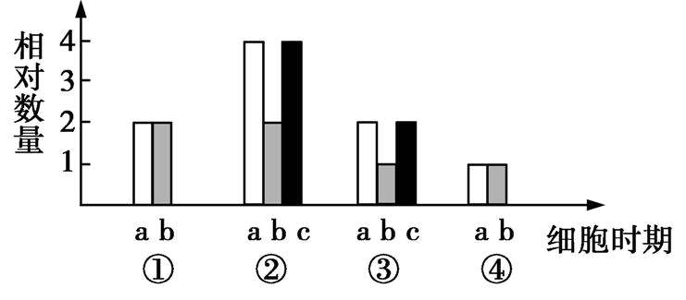
A.图中a、b分别表示核DNA和染色体的数量变化
B.②时的细胞可表示初级精(卵)母细胞
C.着丝点的分裂发生在②→③的过程中
D.④时的细胞可表示配子细胞
2．下列是一组动物活细胞有丝分裂图，有关说法正确的是
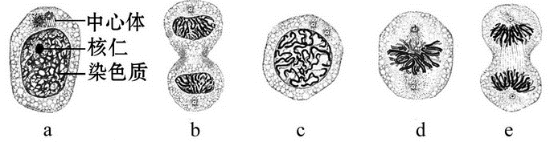
A.b图细胞将出现细胞板，并缢裂成两个子细胞
B.c图细胞核中染色体数和DNA数相等
C.d图细胞开始出现染色体，每条染色体上含有1个DNA
D.上述细胞在细胞周期中出现的顺序是a→c→d→e→b
3．下图为患红绿色盲的某家族系谱图，该病为隐性伴性遗传，其中7号的致病基因来自
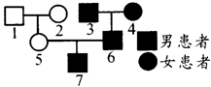
A.1号 | B.2号
C.3号 | D.4号
4．现有一待测样品，经检验后，对碱基个数统计和计算得到下列结果：(A + T)/(G + C) = 1，(A + G)/(T + C) = l，根据此结果，该样品
A.无法被确定是DNA还是RNA | B.可被确定为双链DNA
C.无法被确定是单链DNA还是双链DNA | D.可被确定为单链DNA
5．一个mRNA分子有m个碱基,其中G+C有n个;由该mRNA合成的蛋白质有两条肽链。则其模板DNA分子的A+T数、合成蛋白质时脱去的水分子数分别是
Ziyuanku.comA.m、-1 | B.m、-2 | 资*源%库 ziyuanku.comC.2(m-n)、-1 | D.2(m-n)、-2
6．关于下图所示的生理过程的说法，正确的是 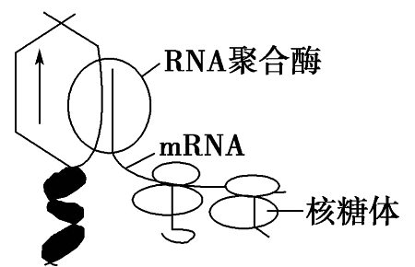
A.该图所示的生物细胞有真正的细胞核
B.mRNA上所含有的密码子均能在tRNA上找到相对应的反密码子
C.该图表示的是转录和翻译D.该图表示的生理过程所需要的能量都由线粒体提供
第II卷（非选择题）
二、综合题
$来&源：ziyuanku.com7．下图是制作DNA双螺旋结构模型的过程图，请回答：
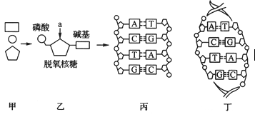
(1)在制作模型前进行的设计中，甲处应准备________种材料，它们分别是________________________；其中五边形材料表示________。
(2)乙表示的物质是________，a位置的元素是________。制作一个乙用到了________种材料。
(3)由乙连接成丙的过程，需考虑的主要有：两条链中五边形材料的顶角应呈________(填“同向”或“反向”)关系；若一条链的下端是磷酸，则另一条链的上端应该是________，这样制作的目的是体现DNA双链________的特点。
(4)随机将班里某两位同学制作的单链连接成双链，不合理的地方最可能是________________________。
(5)丙到丁过程体现了DNA分子_____________的特点，丁中排在外侧的物质是__________________。
8．下图为豌豆的一对相对性状遗传实验过程图解。请仔细读图后回答下列问题：
WWW.ziyuanku.com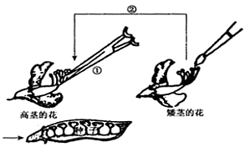 (1)实验的亲本中，母本是 ；为了确保杂交实验成功，操作①称为 ，操作时应注意，时间上 。
(2)实验中，操作②叫 ，此处理后必需用纸袋对母本进行套袋隔离，其目的是 。
(3)若两亲本为纯合子，高茎对矮茎为显性，如图进行试验后产生了120株高茎的后代，则高茎杂合子有 株。
9．分析下图，回答下面的问题:
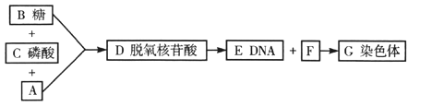
(1)图中A是_________， F是_________， B是_________。
(2) 一般来说，一个G中含有_________个E，在细胞有丝分裂的中期，G和E的比例是_________。
(3) E的组成单位是图中的_________，共有_________种。DNA结构多样性是由图中的_________决定的。
(4) DNA分子是由两条链组成的，这两条链按反向平行方式盘旋成_______结构。
10．下图中甲、乙两种病都是单基因遗传病。根据以下信息回答问题：
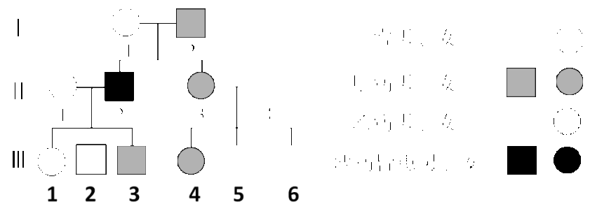 (1)基因是有________________的DNA片段，基因控制性状的方式之一是通过控制酶的合成来控制_____________过程，进而控制生物体的性状。
(2)上图中甲病基因用A、a表示，乙病基因用B、b表示，Ⅱ₄无致病基因。甲病的遗传方式为________________，乙病的遗传方式为________。
(3)Ⅲ₄的基因型为_______________，如果Ⅲ₄与Ⅲ₂婚配，生出正常孩子的概率为______。
11．将大肠杆菌置于含¹⁵N的培养基上培养数代后大肠杆菌细胞中的DNA均被¹⁵N标记,然后将被¹⁵N标记的大肠杆菌作为亲代转到普通培养基中繁殖两代,亲代、子一代、子二代大肠杆菌的状况如下图所示。
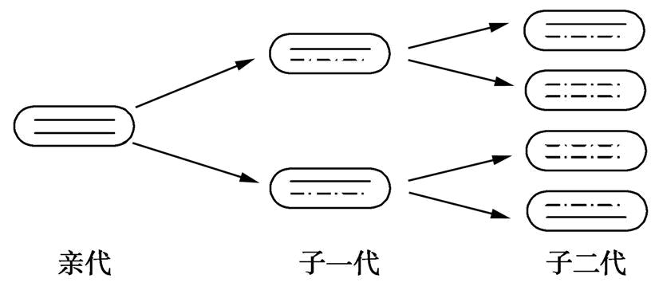 (1)在DNA复制过程中,除需要模板外,还需要 ;本实验可以说明DNA的复制方式是 。
(2)如果将子二代大肠杆菌的DNA分子总量记作1,则其中带¹⁵N的子二代大肠杆菌DNA分子约占总量的 %。
(3)如果将子二代大肠杆菌的DNA单链总数作为1,则其中带¹⁵N的子二代大肠杆菌DNA单链约占总量的 %。
(4)后代大肠杆菌DNA储存的遗传信息与亲代大肠杆菌DNA储存的遗传信息完全相同的原因是 。
(5)如用某种离心方法分离得到子二代大肠杆菌的DNA,请你将DNA分子可能出现在试管中的位置在下图上标出。
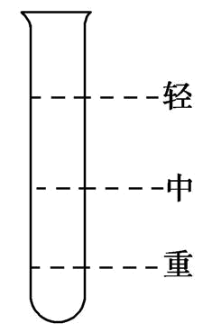
参考答案
1.C2.D3.B4.B5.D6.C
7.(1)6 磷酸、脱氧核糖、四种碱基 脱氧核糖
ziyuanku.com(2)脱氧核苷酸 氧 3
(3)反向 磷酸 反向平行
(4)双链间的碱基配对不遵循碱基互补配对原则
(5)螺旋 交替连接的脱氧核糖和磷酸

8.(1)高茎豌豆 去雄 自花授粉之前
(2)授粉 防止其它豌豆花粉的干扰
(3)80
$来&源：ziyuanku.com9.(1)含氮碱基 蛋白质 脱氧核糖
(2)一 1∶2
(3) D 4 D(脱氧核苷酸)的排列顺序
(4)双螺旋
10.(1)遗传效应 代谢
(2)常染色体显性遗传 伴X隐性遗传
(3)AaX^{B}X^{b}或AaX^{B}X^{B} 7/16
11. (1)原料(脱氧核苷酸)、酶、ATP 半保留复制
(2)50 (3)25 (4)它们均是以亲代被¹⁵N标记的DNA双链的每条链为模板,按照碱基互补配对原则合成的 (5)如下图所示
